
saintdoulchardcyclotourisme@gmail.com
Voyage en Suisse Normande
Du 17 au 22 juin 2019

La Suisse normande est un pays normand, à cheval sur le Calvados et l’Orne.
Son nom provient de son relief accidenté et verdoyant, avec des gorges sculptées par l’Orne et ses affluents, par érosion dans le Massif armoricain, entre Putanges-Pont-Écrepin et Thury-Harcourt. Les berges du fleuve offrant un relief escarpé et un espace forestier important.
Sur les collines, les champs, de taille modeste et pentus, sont très souvent bordés d’épaisses haies ou de murets en granite avec une végétation dense. Le Mont Pinçon, qui culmine à 362 m d’altitude, est le point le plus élevé de la Suisse normande. Les églises, maisons et corps de ferme y ont un style plus proche de ce que l’on trouve dans la Manche (murs en granit ou schiste avec une toiture en ardoise ou schiste), plutôt que des colombages du pays d’Auge,
Les principales villes sont Athis-de-l'Orne, Clécy, Condé-sur-Noireau, Pont-d'Ouilly, Putanges-Pont-Écrepin et Thury-Harcourt.
De nombreuses activités touristiques de plein air s’y sont développées : canoë, équitation , escalade, deltaplane, kayak, parapente, VTT. Thury - Hatcourt a reçu les championnats d'Europe de kayak-polo en 2007 et les championnats du monde de kayak-polo en septembre 2014.
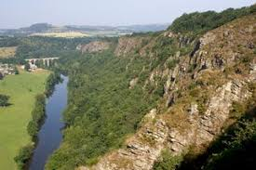
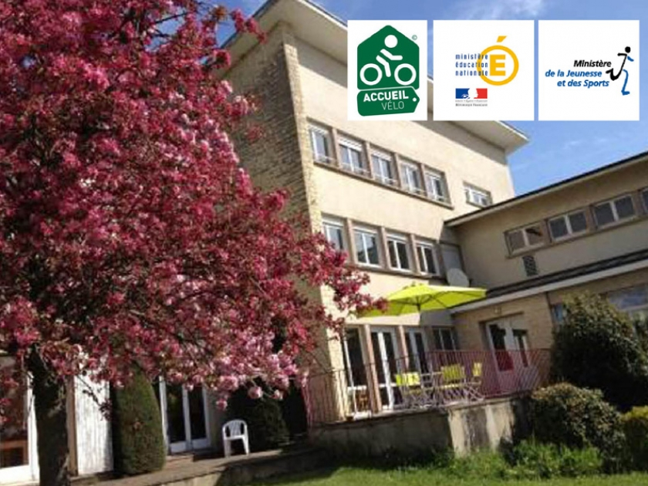

Nous serons logés au centre d’hébergement les 4 saisons rue de la Cavée à Clinchamps sur Orne en pension complète, voir le lien ci-dessous :
http://www.normandie-tourisme.fr/vil/gite-les-4-saisons---clinchamps-sur-orne/laize-clinchamps/fiche-VILNOR014V51DT52-1.html

Nous partirons du local 12 AV de Général De Gaulle à St Doulchard, le lundi 17 juin vers 9h pour être de retour le samedi 22 vers 18h.

Les étapes en étoiles seront les suivantes :

1ère Etape mardi 18 juin : Le Mont de la Foudre 127 Km et 1511 mètres de dénivelé,
https://www.openrunner.com/r/9230602

2ème étape mercredi 19 juin : Le cimetière Américain 125 Km et 1102 mètres de dénivelé avec la visite du cimetière Américain de Colleville sur Mer,
https://www.openrunner.com/r/9212515

3ème étape jeudi 20 juin : la Roche d’Oëtre 98 km et 1274 mètres de dénivelé
https://www.openrunner.com/r/9244422

4ème étape vendredi 21 juin : Autour de Caen 138 Km et 752 mètres de dénivelé
https://www.openrunner.com/r/9211935

Soit en tout 488 km et 4639 m de dénivelé

Un chèque d’engagement de 80 euros vous est demandé pour valider votre séjour qui avoisinerait pour les licenciés du club à environ 280 euros.

Inscription avant le 06 décembre 2018

---------------------------------------------------------------------------------------------------

NOM Prénom N° licence

NOM Prénom N° licence

NOM Prénom N° licence

COUPON à retourner pour le voyage dans La Suisse Normande avec le chèque d’engagement de 80 € par personne établi à l’ordre de St Doulchard Cyclotourisme avant le 06 décembre 2018

A Claude Mazet
21 RUE MAURICE RAVEL 18000 BOURGES
mazetc@wanadoo.fr
Tel : 06 79 57 49 55

Déclaration sur l’honneur

Je soussigné(e) décharge de toutes responsabilités mon club et son Président en cas problèmes physiques et atteste sur l’honneur être en parfaite santé pour participer à cette randonnée.
Date et signature

